ПЗ 2 Коннов
Диаграмма использования
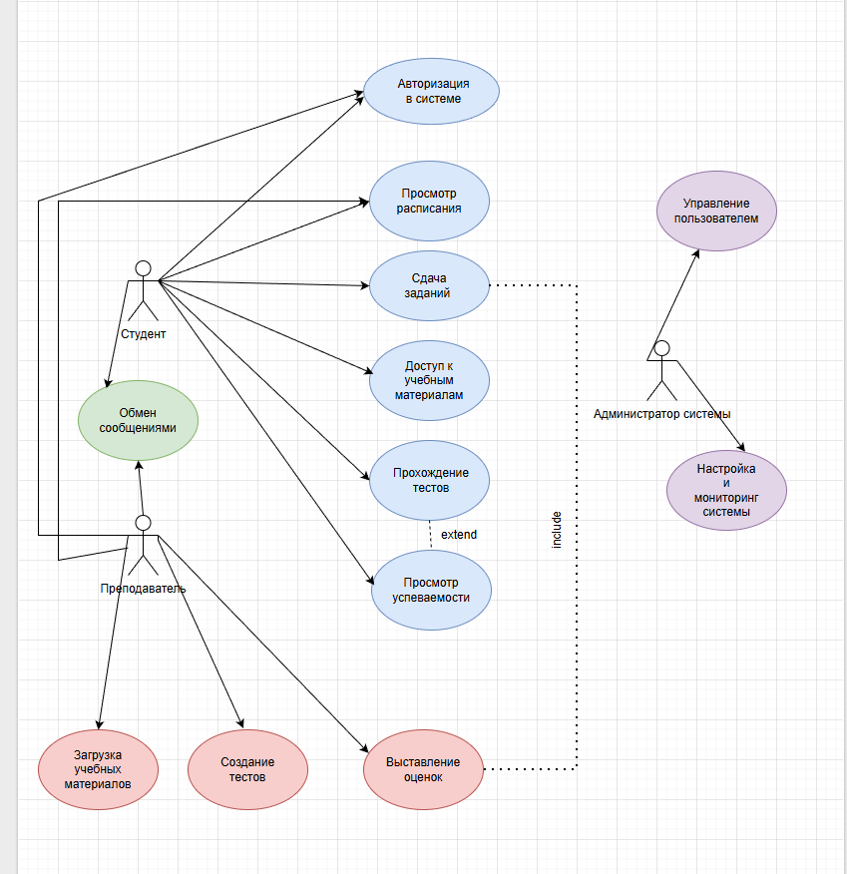
Задание 2
Диаграмма последовательности Авторизации
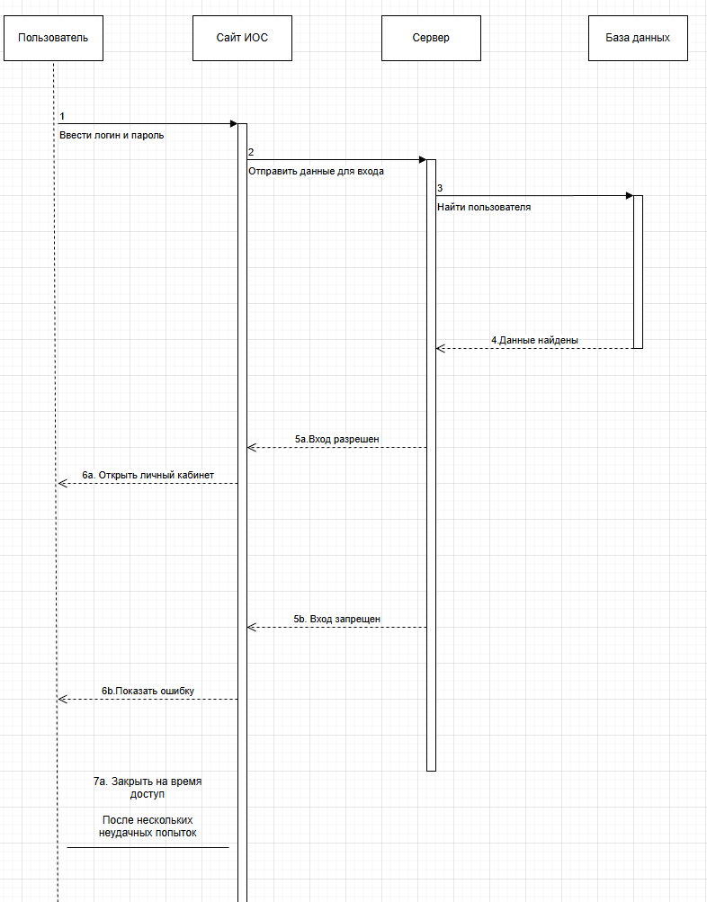

Задание 3. Построить диаграмму классов для ВИ.

